广东省标准 GD
DBJ/T xx-2023

工程泥浆原地处理和资源化利用
技术标准

Technical code for in-situ harmless treatment and
resource utilization of engineering mud
（征求意见稿）

本标准不涉及专利

2023 - XX - XX发布 2023- XX– XX实施
广东省住房和城乡建设厅 发布

前 言

本标准是根据《广东省市场监督管理局关于批准下达住房城乡建设类地方标准制修订计划项目的通知》（粤市监标准〔2022〕27号）的要求，由广东省建筑科学研究院集团股份有限公司会同有关单位共同编制。
本标准编制组在编制过程中，进行了广泛、深入的调查研究，认真总结了工程泥浆原地处理的实践经验和有关研究成果，根据我国现行的相关法规和制度，参照了国内、外相关标准，在充分征求意见的基础上，经反复讨论、研究、修改和审查，最终定稿。
本标准共分为8章，主要技术内容包括：总则、术语和符号、基本规定、场地布置和系统设计、系统安装和验收、施工现场泥浆处理、处理效果检测和评价、资源化利用等。
本标准由广东省住房和城乡建设厅负责管理，由广东省建筑科学研究院集团股份有限公司负责具体技术内容的解释。为了提高规范的质量，请各单位和个人在执行本标准的过程中，认真总结经验，积累资料，如发现需要修改或补充之处，请将意见和有关资料寄至广东省建筑科学研究院集团股份有限公司（地址：广州市天河区先烈东路121号。邮政编码：510500），以供今后修订时参考。

主编单位：广东省建筑科学研究院集团股份有限公司
深圳地铁建设集团有限公司
深圳市中科绿建环保工程有限公司
参编单位：广东建科创新技术研究院有限公司
清华大学深圳国际研究生院
广州地铁集团有限公司
深圳市市政工程质量安全监督总站
深圳大学
中铁隧道集团三处有限公司
中铁工程服务有限公司
中交疏浚技术装备国家工程研究中心有限公司
主要起草人：刘远亮 潘海军 吕高杨 刘思俊 李 诚 张正华 强烨佳
林浩元 吴晔晖 汪全信 孙晓辉 彭远胜 唐贤海 周鸿雏
罗 章 郝宇驰 孙文博

主要审查人：
目 次
1 总则 1
2 术语和符号 2
2.1 术语 2
2.2 符号 2
3 基本规定 3
4. 场地布置和系统设计 4
4.1 一般规定 4
4.2 场地布置 4
4.3 系统设计 4
4.4 安全和环保 4
5 安装和验收 6
5.1 一般规定 6
5.2 场地验收 6
5.3 系统安装 6
5.4 系统验收 6
6 施工现场泥浆处理 8
6.1 一般规定 8
6.2 泥浆处理流程 8
6.3 计算 8
7 处理效果检测 9
7.1 一般规定 9
7.2 处理效果检测 9
7.3 档案管理 9
8. 资源化利用 10
8.1 一般规定 10
8.2 干泥再生处理 10
8.3 砂土再生处理 11
8.4 清液再利用 11
附录A 设备日常维护保养记录表 13
附录B 工程泥浆原地处理生产信息记录表 14
本标准用词说明 15
引用标准名录 16
条文说明 17

Contents
1 General Provisions 1
2 Terms and Symbols 2
2.1 Terms 2
2.2 Symbols 2
3 Basic Requirements 3
4 Planning and Design 4
4.1 General Requirements 4
4.2 Site Planning 4
4.3 System Design 5
4.4 Design of Safety, Environmental Protection 5
5 Installation and Inspection 6
5.1 General Requirements 6
5.2 Site Inspection 6
5.3 System Installation 6
5.4 System Inspection 6
6 Mud Treatment at Construction Site 8
6.1 General Requirements 8
6.2 Mud Treatment Process 8
6.3 Estimate 8
7 Measurement of Treatment Effect 9
7.1 General Requirements 9
7.2 Treatment Effect Measurement 9
7.3 File Management 9
8 Resource Utilization 10
8.1 General Requirements 10
8.2 Reclamation Treatment of Dry Mud 10
8.3 Reclamation Treatment of Sand 11
8.4 Reclamation Treatment of Tail Water 11
Appendix A Record Table of Routine Maintenance of Filter Press 13
Appendix B Record Table of Routine Maintenance of Screening Equipment 14
Explanation of Wording in This Code 15
List of Quoted Standards 16
Explanation of Provisions 17
1 总则
1.0.1 为贯彻落实国家和地方有关法律、法规和方针、政策，规范工程泥浆原地处理技术，做到绿色、环保和资源化利用，制定本标准。
1.0.2 本标准适用于工程建设过程中产生的工程泥浆的收集、原地处理和资源化利用。
1.0.3 工程泥浆原地处理除应符合本标准外，尚应符合国家和地方现行有关标准的规定。

2 术语和符号

2.1 术语
2.1.1 工程泥浆 engineering mud
钻孔桩基施工、地下连续墙施工、泥水盾构施工、水平定向钻及泥水顶管等施工产生的泥浆 。
2.1.2 泥浆原地处理 mud in-situ harmless treatment
泥浆原地处理是指在施工现场对泥浆中的泥土、砂石和水进行分离和分类处理，达到现行外运和排放相关标准。
2.1.3 泥浆原地处理系统 mud in-situ harmless treatment system
泥浆原地处理系统是集泥浆的现场收集、尾水处置和尾渣处置等多功能为一体的系统。
2.1.4 尾水处理 tail water disposal
在泥浆的处理过程中经净化处理所产生的清液经水质检测达标后，排放至管网或者循环利用。
2.1.5 尾渣处置 tailings disposal
尾渣处置是指将泥浆的处理环节中实现固液分离所产生的干泥和砂土等固体物进行处置。
泥浆根据其状态和处理方法，可分为流态状的泥浆和流塑状的余泥渣土。

2.2 符号
V—渣土产生体积（m³）。
V_{g}—产生渣土的理论体积（m³）。
K—渣土松散系数（无量纲）。

3 基本规定
3.0.1 泥浆处理工作流程应包括泥浆收集、处理、尾水处置、尾渣处置和资源化利用等环节
3.0.2 泥浆处理应达到减量、稳定、环保安全和经济可行的要求。
3.0.3 现场经处理产生的干泥、砂土和清液应满足相应的环保要求方可进行外运排放。
3.0.4 现场泥浆处理应建立完善的安全生产管理制度，泥浆处理系统和操作人员应满足环保和安全等相关规定。

4 场地布置和系统设计

4.1 一般规定
4.1.1 泥浆处理的场地规划和设计应根据项目工程泥浆产生总量、工期、地质条件和施工工艺等情况来确定。
4.1.2 泥浆处理的场地规划和设计应符合工程建设的相关规定。

4.2 场地布置
4.2.1 规划场地时，应综合考虑电力供给，如电箱存放位置；以及用水接入，尾水排放管渠布置等实际问题。
4.2.2 泥浆处理的规划和设计，应包括工程泥浆存放区、输送区、接料区、筛分区、净化区、预处理区、脱水区、粗细砂存放区、干泥存放区和泥砂装卸区等。
4.2.3 地基础承载力应满足《建筑地基础设计规范》GB 50007的要求。

4.3 系统设计
4.3.1 泥浆处理系统功能应符合以下规定：
处理量（m³/d） | 占地面积（m²）
200 | 100
600 | 300
1200 | 600
2400 | 1200

4.3.2 尾水处理应达到《城镇污水处理厂污染物排放标准》GB 18918一级排放标准，脱水后的干泥可用作培植土、铺路、回填或新型建筑原材料。
4.3.3 管道设计应保证安全、正常生产及便利操作、检修，以管线短和附件少为原则。

4.4 安全和环保
4.4.1 入料泵和振动筛等设备应安装隔音设施，隔音设施宜采用多孔吸声材料等。
4.4.2 筛分系统设备应采用下沉式设计。
4.4.3 文明施工应符合《建设工程施工现场环境与卫生标准》JGJ 146等标准的规定。
4.4.4 施工现场的主要道路应进行硬化处理，道路应畅通，地面应平整坚实。
4.4.5 应设置排水系统。
4.4.6 应符合《中华人民共和国安全生产法》、《建设工程安全生产管理条例》等相关规定。
4.4.7 工地现场应张贴设备安全操作规程、文明施工规范及应急响应机制。
4.4.8 施工现场应做好噪声、水、大气及固体废弃物污染控制。

5 安装和验收

5.1 一般规定
5.1.1 泥浆处理系统应按场地布置规划图等技术文件要求，划定设备安装基准线并进行定位基准标记。
5.1.2 泥浆处理系统安装应按以下流程进行：设备吊装→机电安装→管道安装→安全设施安装→安装调试验收，现场安装宜采用模块化安装。

5.2 场地验收
5.2.1 应根据场地布置图纸等技术文件要求对场地进行验收。
5.2.2 地基基础工程验收应符合《建筑地基基础工程施工质量验收规范》GB 50202等的有关规定。
5.2.3 压滤系统、筛分系统等重要设备安装基础平整度应不大于5mm。
5.2.4 场地验收时应确认场地布置环境，宜避开高压线和燃气管线等。
5.2.5 泥浆处理系统基础平台与龙门吊等其它活动设备，间隔净空应不小于1m。
5.2.6 设备安装基础达到设计承载力要求。

5.3 系统安装
5.3.1 泥浆处理单位应编制吊装方案，吊装设备应与设备选型相匹配和状况良好。
5.3.2 各系统设备应按系统设计图纸吊装就位。
5.3.3 配电柜和控制箱等应做好防水防潮措施。
5.3.4 管道安装应排列整齐，横平竖直。
5.3.5 系统未符合周边环境噪音控制标准时应安装降噪音设施。

5.4 系统验收
5.4.1 系统设备应按照设计要求安装到位。
5.4.2 经泥浆净化器处理后的颗粒粒径不超过15µm，且含沙量不大于4%。
5.4.3 场地平整度不大于10mm，日处理量是否达到设计要求。
5.4.4 电气装置安装应符合《电气装置安装工程接地装置施工及验收规范》
GB 50169和《建筑电气工程施工质量验收规范》GB 50303的相关规定。
5.4.5 作业通道防护设施应安装到位，安全文明设施应符合《建筑施工安全技术统一规范》GB 50870的相关规定。
5.4.6 泥浆处理系统安装结束后，应调试达到系统设计要求并连续正常运行3天，方可通过系统验收。

6 施工现场泥浆处理

6.1 一般规定
6.1.1 施工现场应编制专项泥浆处理方案，方案内容应包括处理方法、工艺流程和参数、安全防护、文明施工及环境污染防护措施等。
6.1.2 泥浆处理作业应按照文明施工要求，科学组织施工。
6.1.3 施工现场应设置明显的标识牌和警示标识，机具设备不得占用安全通道，必须保证现场通道畅通，保持场内整洁。
6.1.4 施工现场应按照《建设工程施工现场消防安全技术规范》GB 50720的规定设置消防设施。
6.1.5 泥浆处理作业应遵守国家有关环境保护的法律规定。
6.1.6 倒入工程泥浆存放区的原料应不含其他杂物（如钢铁、沙袋和木方等）。

6.2 泥浆处理流程
6.2.1 在开机前应对照设备日常保养记录，检查设备状况，对设备进行巡查和保养（见附录Ａ和Ｂ）。
6.2.2 在泥浆（渣土化浆后）进筛分区前，应将泥浆含水率预调至适应相应筛分设备范围内。
6.2.3 筛分设备应把大于1mm的砂石分离出来，泥浆通过泵送至泥浆净化器。
6.2.4 经筛分净化后的泥浆应进行脱水处理，脱水后干泥含水率应低于40％，干泥通过输送带传输至干泥存放区。
6.2.5根据地质状况、泥浆性质等实际情况增加絮凝泥浆调理调节环节，调理剂浓缩设备，絮凝剂的使用应符合绿色环保的原则。（不同的土用不同的絮凝剂）。

6.3 计算
6.3.1 泥浆处理量可按下式计算：
V=Vg×K （1）
6.3.2 渣土松散系数K取值范围为1.2～1.8。

7 处理效果检测

7.1 一般规定
7.1.1 泥浆处理效果的检测指标应结合项目要求和国家和地方相关排放标准确定。
7.1.2 泥浆处理效果的相关指标应经具有相关检测资质的第三方检测合格，且符合相关排放或使用要求。

7.2 处理效果检测
7.2.1 清液排入雨水管网或直接排入河道、湖泊和水景等用于景观环境用水的，应对相关水质指标进行检测，并应符合《城市污水再生利用 景观环境用水水质》GB/T 18921中表1的限值要求。
7.2.2 清液用于建筑施工、车辆冲洗、道路清扫、绿化、消防等现场杂用水的，应对相关水质指标进行检测，并应符合《城市污水再生利用 杂用水水质》GB/T 18920中表1的限值要求。
7.2.3 干泥外运排放的，干泥外排应对其含水率进行检测，并应符合《建筑垃圾处理技术标准》CJJT 134中第10.1.3条的限值要求。
7.2.4 干泥和砂石外运资源化利用的，可由资源化利用单位根据自身需要自行对其相关指标进行检测。

7.3 档案管理
7.3.1 泥浆处理台账应清晰完整，可随机抽取连续三个月的泥浆处理量记录，统计泥浆处理总量和工作总时长，计算时均处理量。
7.3.2 干泥、砂土和清液现场使用和外运台账应清晰完整，并与泥浆处理台账吻合。泥浆处理产出物的外运应符合城市管理规定，严格审验外运单位的资质，登记外运泥浆处理产出物具体数量和详细去向。

8 资源化利用

8.1 一般规定
8.1.1 实现工程泥浆资源化利用应预先对其进行分类，应根据泥浆产生的不同来源、种类及性质进行分模式处理，其中分为就地处理利用、集中处理利用，须符合下列要求：
1. 工程泥浆直接或经处理后形成再生填料，可在有填料需求的工程现场就地利用，采用泥沙分离技术处理后，砂石可以作为再生骨料进行再利用；
2. 无法就地利用时，工程泥浆可运输至集中处理场所进行处理后，产出再生产品，可使用于相关工程领域中。符合要求的工程泥浆经过处理后，可生产出建材原材料、城市绿化的种植土、非烧结砖及其他相关领域。
8.1.2 工程泥浆应遵循优先就地利用的原则。
8.1.3 资源化的过程中，应对工程泥浆进行物料成分、含固率、含水率等物化特性进行分析。根据分析结果选择不同的处理方式。

8.2 干泥再生处理
8.2.1 工程泥浆经脱水、固化处理后，泥饼可用作回填、场地覆盖或制备再生产品。
8.2.2 工程泥浆经过处理后直接或改良后用作种植土和草坪土，其质量应符合现行业标准《绿色种植土壤》CJ/T 340的规定。
8.2.3 不同土层形成的工程泥浆，宜分类处置。处置前应分析得出泥浆成分、含水率、含砂率、失水率、酸碱度等指标。
8.2.4 工程泥浆处理工艺应符合以下要求：
1. 粉土、粉砂等土层形成的工程泥浆，含固率较高时，宜先进行渣浆分离处理，分离泥浆中的渣土；
2. 根据泥浆的浓度、成分，可添加适量的絮凝剂等化学药剂。泥浆脱水固化的处理过程中不允许加入或产生《国家危险废物名录》中列出的或《危险废物鉴别标准毒性物质含量鉴别》GB 5085.6等标准中规定的危险物质；
3. 根据工程项目现场条件、泥浆种类等要素，采用合适的固化、脱水技术；
4. 工程现场应进行工程泥浆资源化利用。工程现场进行固化脱水处理时，需按标准布置收集管网、沉淀池、固化处理站等设施及泥饼堆料场；
5. 工程泥浆原地或集中处理时，应配套合适高效的泥浆处理设备，处理设备应符合节能环保要求。现场应采取措施做好设备噪声降噪工作，脱水过程中的清水需妥善储存方便循环利用，清水外排时应达到《城镇污水处理厂污染物排放标准》GB 18918排放标准。
8.2.5 工程泥浆处理后形成的泥饼，应进行对应用途的有害物质检测。检测合格或无害化处理后予以再生利用：
1. 可用于生产再生建材产品；
2. 可用于回填或覆盖用土。

8.3 砂土再生处理
8.3.1 工程泥浆筛分后形成的砂、石骨料，其性能符合现行国家标准《混凝土用再生粗骨料》GB/T 25177、《混凝土和砂浆用再生细骨料》GB/T 25176规定时，可用作再生粗、细骨料。
8.3.2 工程渣土用作生产再生骨料时，应符合下列规定：
1. 粉砂、砂土，经筛选、清洗工艺除泥后，其性能满足现行国家标准《混凝土和砂浆用再生细骨料》GB/T 25176的规定时，可用作制备混凝土、砂浆的细骨料；
2. 砾石、卵石及岩土等经除泥、破碎、筛选后，其性能满足现行国家标准《混凝土再生粗骨料》GB/T 25177的规定时，可用作制备混凝土的粗骨料；
3. 非单一土性的工程渣土，经破碎、筛分、分离、清洗工艺处置后，其性能满足第8.3.2条第1、2款的规定后，可用作制备混凝土、砂浆的粗骨料和细骨料。

8.4 清液再利用
8.4.1 工程泥浆脱水产生的清液不应排入污水管网，应经再生处理达到再生利用水质标准后循环利用。
8.4.2 清液经处理后用于冲厕、车辆冲洗、道路清扫、绿化、消防和建筑施工等现场杂用水的，应对相关水质指标进行检测，并应符合《城市污水再生利用 杂用水水质》GB/T 18920-2020中表1的限值要求。
8.4.3 清液经处理后排入雨水管网或直接排入河道、湖泊和水景等用于景观环境用水的，应对相关水质指标进行检测，并应符合《城市污水再生利用 景观环境用水水质》GB/T 18921-2019中表1的限值要求。

附录A 设备日常维护保养记录表
年 月 日
日期 | 运行 | 设备状态 | 加黄油点 | 机油点 | 故障维修 | 维护人 | 备注
1
2
3
4
5
6
7
8
9
10
11
12
13
14
15
16
17
18
19
20
......
注 1、运行正常打√，未开机打×；设备状态正常打√，不正常打×，维修画圆； 机油黄油，加油打√，未加油打×;
2、轴承加黄油15天（实际运行天数）一次；
3、机油每天检查漏油情况。

附录B 工程泥浆原地处理生产信息记录表
工程名称：
（一）生产投入
人员投入 |  |  |  | 用水量 | 用电量 |  | 化学药剂用量
/ | 人数 | 班次 | 分班内容
管理人员 |  |  | 早晚分班
生产人员
二、生产信息
生产日期 | 处理前泥浆信息 |  | 处理后信息 |  |  |  | 水质情况（是否有其他）
 | 泥浆性质 | 数量m³ | 干泥数量m³ | 砂、石数量m³ | 干泥含水率% | 分离水量m³ | pH值 | 悬浮物

本标准用词说明

1 为便于在执行本标准条文时区别对待，对要求严格程度不同的用词，说明如下：
1）表示很严格，非这样做不可的用词：
正面词采用“必须”，反面词采用“严禁”。
2）表示严格，在正常情况下均应这样做的用词：
正面词采用“应”，反面词采用“不应”或“不得”。
3）表示允许稍有选择，在条件许可时，首先应这样做的用词：
正面词采用“宜”，反面词采用“不宜”。
4）表示有选择，在一定条件下可以这样做的用词，采用“可”。
2 条文中指明应按其他有关标准执行的写法为：“应符合……的规定”或“应按……执行”。非必须按所指定的标准执行时。写法为“可参照……”。

引用标准名录
《电气装置安装工程 接地装置施工及验收规范》GB 50169
《建筑电气工程施工质量验收规范》GB 50303
《电气装置安装工程接地装置施工及验收规范》GB 50169
《混凝土结构工程施工质量验收规范》GB 50204
《环境空气质量标准》GB 3095
《地表水环境质量标准》GB 3838
《声环境质量标准》GB 3096
《城镇污水处理厂污染物排放标准》GB 18918
《建筑施工场界环境噪声排放标准》GB 12523
《地表水环境质量标准》GB 3838
《污水排入城镇下水道水质标准》GB/T 31962
《城市污水再生利用 城市杂用水水质》GB/T 18920
《城镇污水处理厂污泥处置 混合填埋用泥质》GB/T 23485
《城镇污水处理厂污泥处置 园林绿化用泥质》GB/T 23486
《城镇污水处理厂污泥处置 土地改良用泥质》GB/T 24600
《城镇污水处理厂污泥处置 制砖用泥质》GB/T 25031
《建设用砂》GB/T 14684
《城市污水再生利用 景观环境用水水质》GB/T 18921
《城市污水再生利用 杂用水水质》GB/T 18920
《建筑垃圾处理技术标准》CJJT 134
《城镇污水处理厂污泥处置 农用泥质》CJ/T 309
《城镇污水处理厂污泥处置 林地用泥质》CJ/T 362
《城镇污水处理厂污泥处置 水泥熟料生产用泥质》CJ/T 314

广东省标准

工程泥浆原地处理技术标准
T /GDJSKB XXXXX-2023

条文说明

制定说明

《工程泥浆原地处理技术标准》T /GDJSKB XXXXX-2023，经广东省住房和城乡建设厅xx年x月x日以粤建公告202x xx号批准发布。
本标准在制订过程中，编制组遵循了技术先进、安全有效、经济合理、突出地方特色的原则。在对广东省工程泥浆原地处理的实践经验和有关研究成果调查研究的基础上，参考了国内外相关规范和标准，对场地布置和系统设计、系统安装和验收、施工现场泥浆处理、处理效果检测和评价、资源化利用等作出了相应规定。
为便于广大工程泥浆原地处理技术人员在使用本标准时能正确理解和执行条文规定，《工程泥浆原地处理技术标准》编制组按章、节、条顺序编制了条文说明，对条文规定的目的、依据以及执行中需要注意的有关事项进行了说明。本条文说明不具备与标准正文同等的法律效力，仅供使用者作为理解和把握标准规定的参考。

目 次

1 总则 20
2 术语和符号 21
3 基本规定 22
4 规划和设计 23
4.2 场地布置 23
4.3 系统设计 24
4.4 安全和环保 24
5 安装和验收 25
5.1 一般规定 25
6 施工现场泥浆处理 26
6.1 一般规定 26
6.2 施工现场泥浆处理 26
6.3 计算 26
7 处理效果检测和评价 27
7.1 一般规定 27
7.3 处理效果评价 27

1 总 则
1.0.2 工程建设是指轨道交通工程、建筑工程和市政工程等建设。

2 术语和符号
2.1.1工程泥浆主要是指城市轨道交通盾构、水利盾构、管廊盾构、水平定向钻、泥水顶管、钻（冲）孔桩和地下连续墙等工程施工过程中产生无污染的泥土、砂石和水混合物，以下简称泥浆。
2.1.2 泥浆原地处理简称泥浆处理。
2.1.3工程泥浆原地处理系统简称泥浆处理系统。
2.1.4 在工程施工过程中主要根据泥浆的类型和特点选用合适的泥浆泵进行收集。
2.1.5 清液是通过压滤机在压榨过程中排出的滤液
2.1.6 目前常见的尾渣处置方式有循环利用和一般固废处置等。

3 基本规定
3.0.1 泥浆处理可根据泥浆的种类添加泥浆处理剂。
3.0.3泥浆收集的设备工具可采用泥浆泵、吊斗等。

4 规划和设计

4.2 场地布置
4.2.1 场地功能分区和各设备的布置应根据项目现场用地条件和渣浆量进行规划设计，场地规划见示意图4-1。
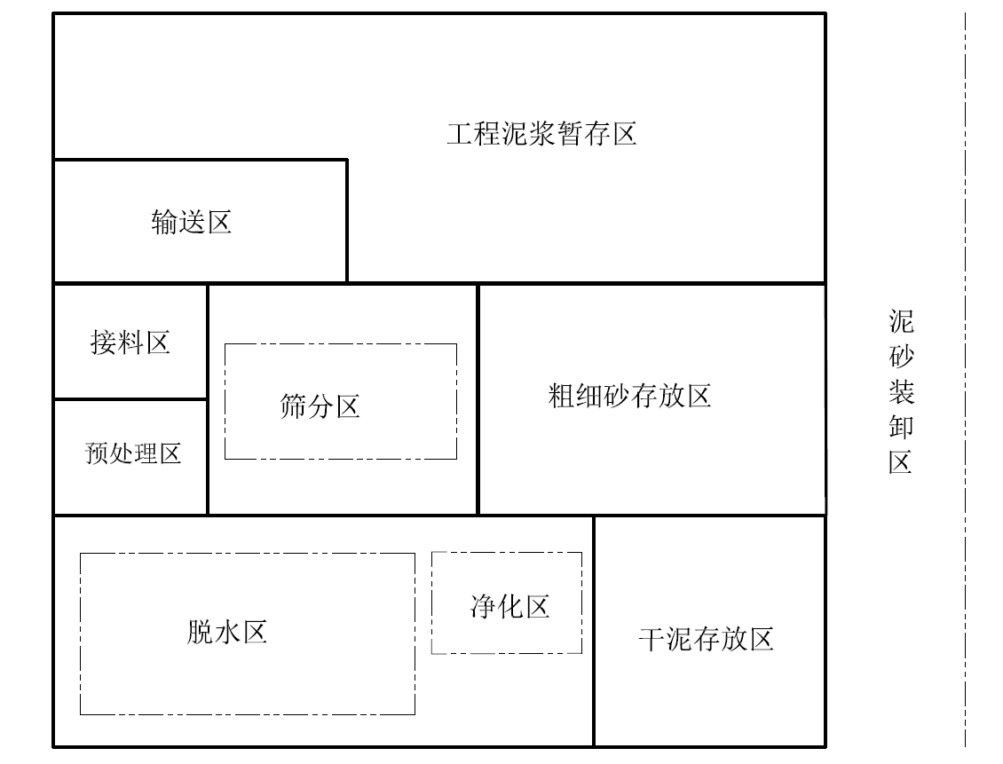
图4-1 场地规划示意图

4.3 系统设计
4.3.1 泥浆处理系统应包括净化除砂系统、在线检测系统、脱水系统、尾水处理系统，见图4-2。
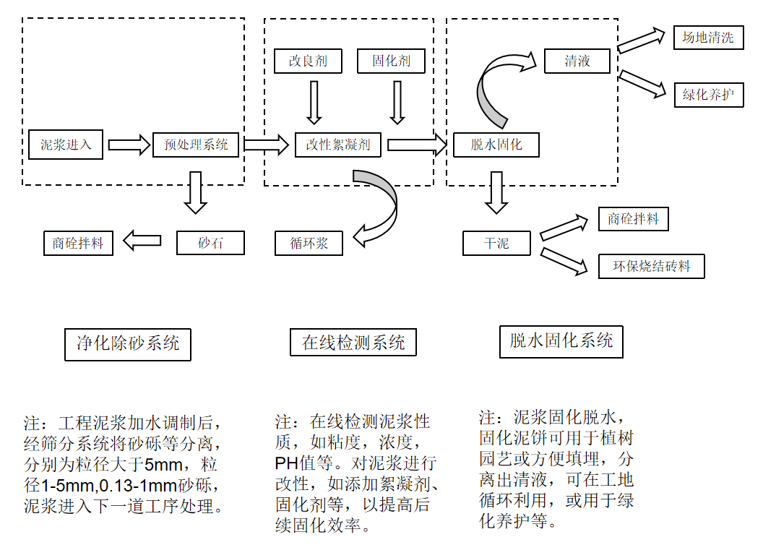
图4-2 泥浆处理系统设计示意图

4.4 安全和环保
4.4.4 现场道路可采用现浇混凝土、预制混凝土拼装、钢板铺设等方式。采用钢筋混凝土路面，混凝土强度不低于C25，道路厚度不低于200mm。采用钢板铺设的道路地基应平整坚实，钢板厚度不低于20mm，长宽根据现场实际尺寸进行设计确定。

5 安装和验收

5.1 一般规定
5.1.1 安全管理体系和安全生产责任制应针对整个系统安装流程和环节进行建立和制定。
5.1.2 设备安装时间宜控制在15天之内。

6 施工现场泥浆处理

6.1 一般规定
6.1.5泥浆处理应采取措施避免施工现场的各种粉尘、废水、噪声、振动对环境的污染和危害。

6.2 施工现场泥浆处理
6.2.2泥浆含水率调至大于80%。
6.2.4 工程泥浆经干化后含水率低于40%时方可进入建筑垃圾填埋场填埋。

6.3 计算
6.3.2 微风化岩K取1.2-1.5，全风化岩，沙层，砾石等取值1.4-1.6，淤泥、粘性土等取值1.5-1.8。

7 处理效果检测和评价

7.1 一般规定
7.1.4 采用液压活塞式卧式增压泵和PLC控制系统可避免传统泵正压压力不足现象，运行效率可提升至95%。有效降低电能消耗60%以上，并具有运行低噪音、性能稳定和使用寿命长的优点。

7.3 处理效果评价
7.3.5 泥浆处理工程的施工应未对周边建筑、设施、环境等造成破坏。

